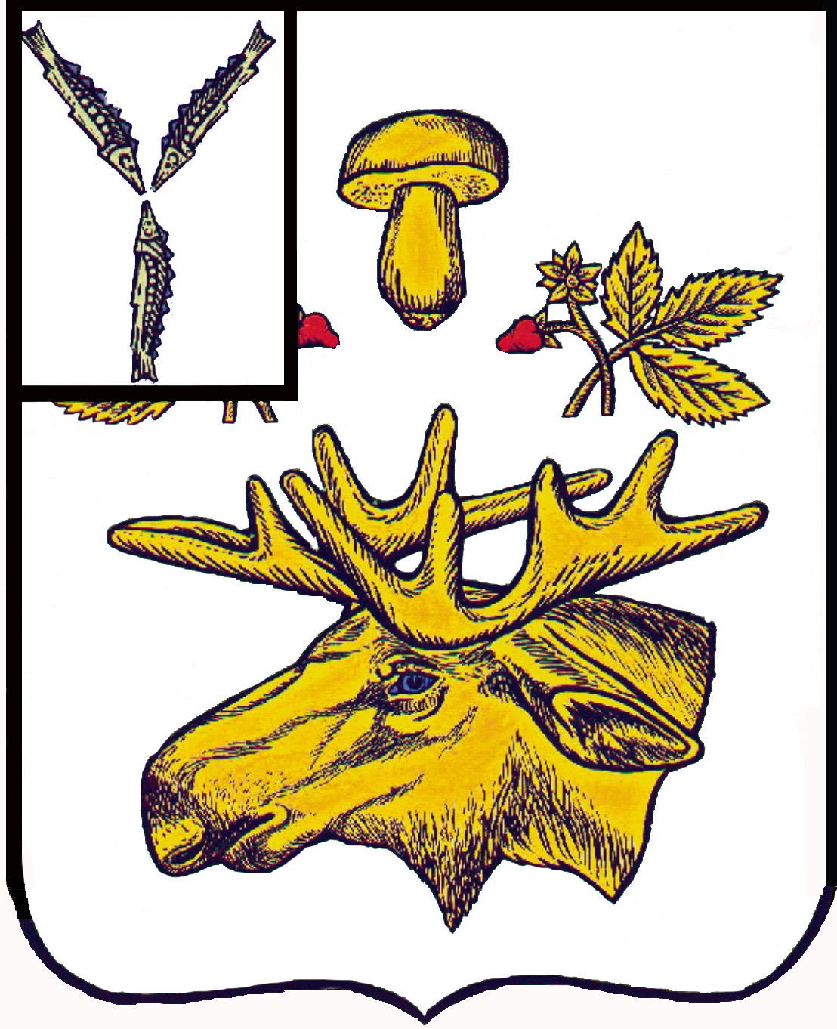

АДМИНИСТРАЦИЯ
Базарно-Карабулакского МУНИЦИПАЛЬНОГО района
Саратовской области

постановление

От __14.10.2020____ № __721_

р.п. Базарный Карабулак

Об утверждении перечня земельных участков, предназначенных для предоставления в собственность бесплатно гражданам, имеющих трех и более детей на территории Базарно-Карабулакского муниципального района

В соответствии со ст. 39.5 Земельного кодекса Российской Федерации, Законом Саратовской области от 30.09.2014г. №119-СЗО «О предоставлении гражданам, имеющих трех и более детей, в собственность бесплатно земельных участков, находящихся в государственной или муниципальной собственности», руководствуясь Уставом Базарно-Карабулакского муниципального района, администрация района ПОСТАНОВЛЯЕТ:

- Утвердить перечень земельных участков, предназначенных для предоставления в собственность бесплатно гражданам, имеющих трех и более детей на территории Базарно-Карабулакского муниципального района, согласно приложению.
- В течение пяти рабочих дней со дня утверждения, разместить на официальном сайте администрации Базарно-Карабулакского муниципального района перечень земельных участков.
- Настоящее Постановление вступает в силу со дня его подписания.
- Контроль исполнения настоящего постановления оставляю за собой.

Врио Главы муниципального района И.А. Будеев

Приложение к постановлению администрации Базарно-Карабулакского муниципального района Саратовской области от _______________ г. № ______

Перечень земельных участков, предназначенных для предоставления в собственность бесплатно гражданам, имеющих трех и более детей на территории Базарно-Карабулакского муниципального района

№ п/п | Кадастровый номер | Адрес земельного участка | Площадь земельного участка, кв.м. | Разрешенное использование | Схема расположения земельных участков (приложение)
1 | 64:04:210101:2274 | с.Липовка, ул.Зеленая, д.1а | 2000 | для индивидуальной жилой застройки | Схема №2
2 | 64:04:200101:1812 | с.Яковлевка, ул.Новая, уч.22 | 800 | Для объектов жилой застройки | Схема №3
3 | 64:04:200101:1811 | с.Яковлевка, ул.Новая, 24 | 800 | для индивидуальной жилой застройки | Схема №3
4 | 64:04:130101:3483 | с.Хватовка, ул. Октябрьская, 56 | 1000 | для индивидуальной жилой застройки | Схема №4
5 | 64:04:130101:3484 | с.Хватовка, ул. Октябрьская, 54 | 1000 | для индивидуальной жилой застройки | Схема №4
6 | 64:04:090101:59 | с.Большая Чечуйка, ул. Центральная | 1050 | Для объектов жилой застройки
7 | 64:04:230612:30 | р.п. Базарный Карабулак, ул. Топольчанская, д.64 | 900 | Для индивидуального жилого дома
8 | 64:04:020101:1596 | с. Старая Жуковка, ул. Мира, 40,5 м. восточнее д.4 | 600 | Для индивидуального жилого дома
9 | 64:04:150101:1481 | с. Стригай, ул. Ленина, 46 м.северо-восточнее д.2а/1 | 600 | Для индивидуального жилого дома
10 | 64:04:140101:2207 | с. Вязовка, ул. Лесная, 80,5 м. восточнее д. 13 | 600 | Для индивидуального жилого дома
11 | 64:04:020101:1597 | с. Старая Жуковка, ул. Мира, 40,3 м. восточнее д. 6 | 600 | Для индивидуального жилого дома
12 | 64:04:020101:1598 | с. Старая Жуковка, ул. Мира, 40 м. восточнее д. 7 | 600 | Для индивидуального жилого дома

Заведующий сектором
делопроизводства и кадровой работы С.Е. Павлова

